**Bransoletka na jedwabnym sznurku**

**Bransoletka na jedwabnym sznurku to doskonała biżuteria na lato. Jest nie tylko piękna, ale również nowoczesna i ręcznie wykonana. Sprawdź, gdzie można ją kupić.**

Poszukujesz wyjątkowej biżuterii na letnie dni i wakacyjne podróże? Zastanawiasz się nad oryginalnymi dodatkami, które urozmaicą twój outfit? W takim razie z pewnością spodoba Ci się *bransoletka na jedwabnym sznurku*, która zachwyca swoim minimalistycznym charakterem w nowoczesnym wydaniu. Sprawdźmy, który model najbardziej przypadnie Ci do gustu.

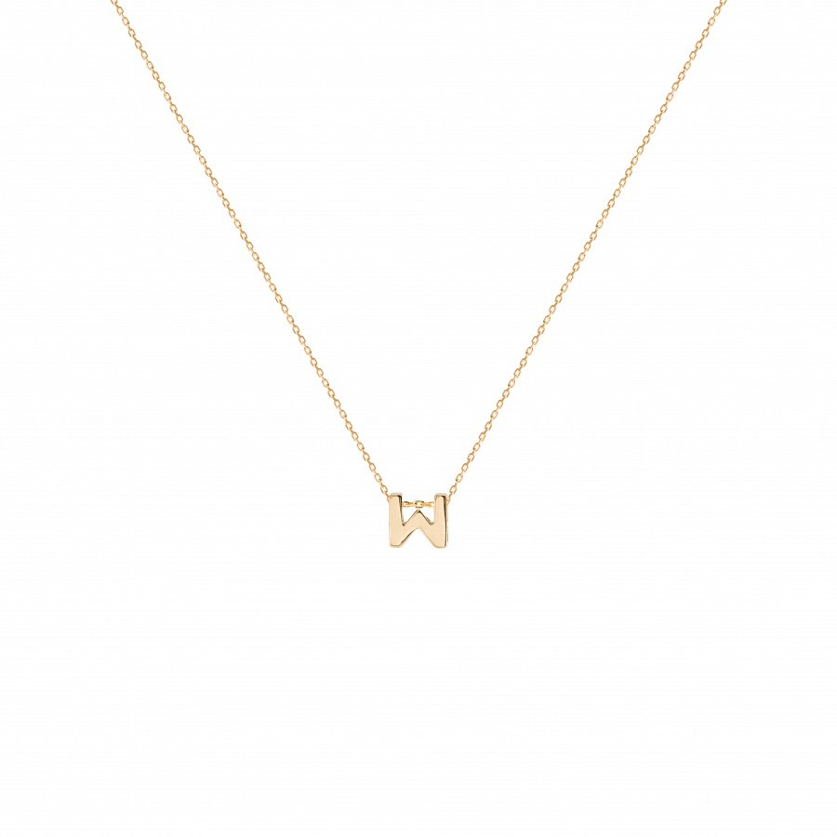

**Delikatność i subtelność**

Lato to czas beztroski i odpoczynku, wiadomo to nie od dziś. Głównie ze względu na wakacje, podczas których chcesz się zrelaksować i najczęściej również poznawać oraz odkrywać nowe miejsca. Letnie i słoneczne dni to także zwiewne i lekkie outfity, w których mamy się czuć swobodnie i komfortowo. Wybieramy zwłaszcza jasne kolory, które utożsamiamy ze słoneczną pogodą. Nie zapominajmy jednak o odpowiednich dodatkach, które mają za zadanie urozmaicić nasze stylizacje letnie. Doskonale w tej roli sprawdzi się **bransoletka na jedwabnym sznurku**, która wyróżnia się subtelnym charakterem. Jest to minimalizm w najlepszej postaci. Doskonale podkreśla naturalne, kobiece piękno. Będzie idealną ozdobą do zwiewnych sukienek, spodni oraz kostiumu kąpielowego.

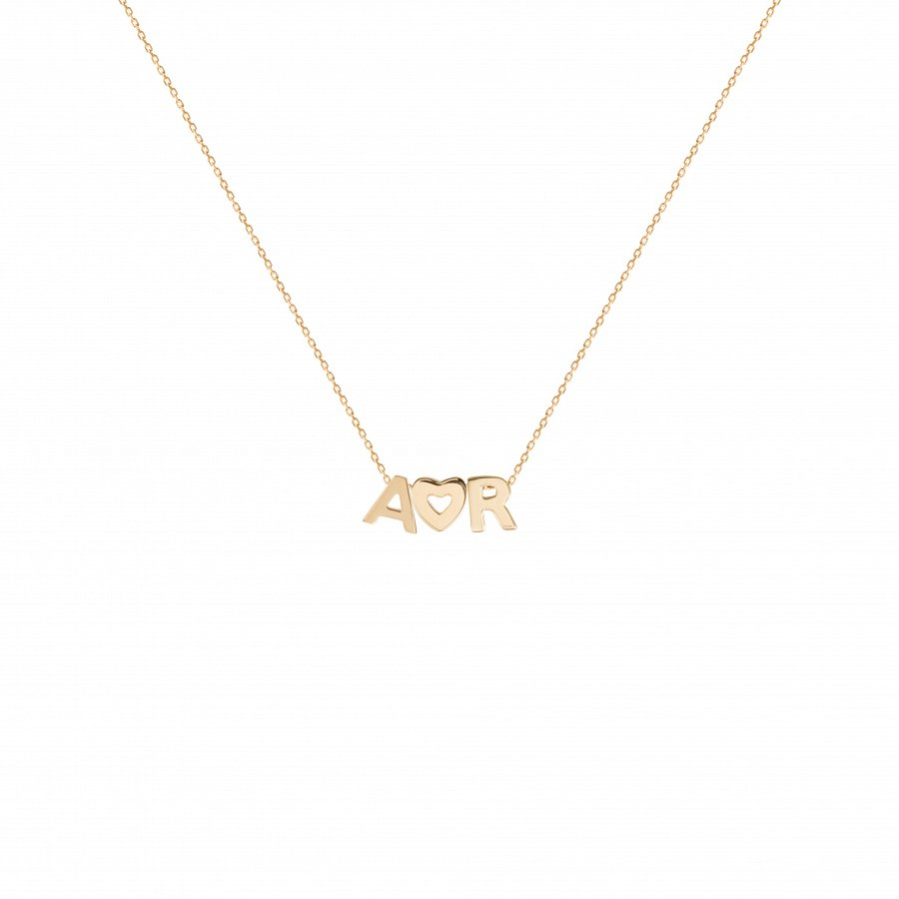

[**Bransoletka na jedwabnym sznurku**](http://rosachains.com/pl/product-category/bransoletki/bransoletki-na-jedwabiu/) **- gdzie jej szukać?**

Oryginalna i ręcznie robiona biżuteria dostępna jest w sklepie Rosa Chains. Znajdziesz tam również *bransoletkę na jedwabnym sznurku* w wielu wariantach kolorystycznych. Dzięki temu idealnie dopasujesz ją do swojego gustu i stylu.